- 管理员登录到华为BCManager eBackup上备份虚拟机时，可以根据网络带宽使用情况，选择LAN-Free或LAN-Base模式。
○对
○错
答案：错
LAN-Free：备份数据和业务数据不使用同一局域网络。
LAN-Base：备份数据和业务数据使用同一局域网络。
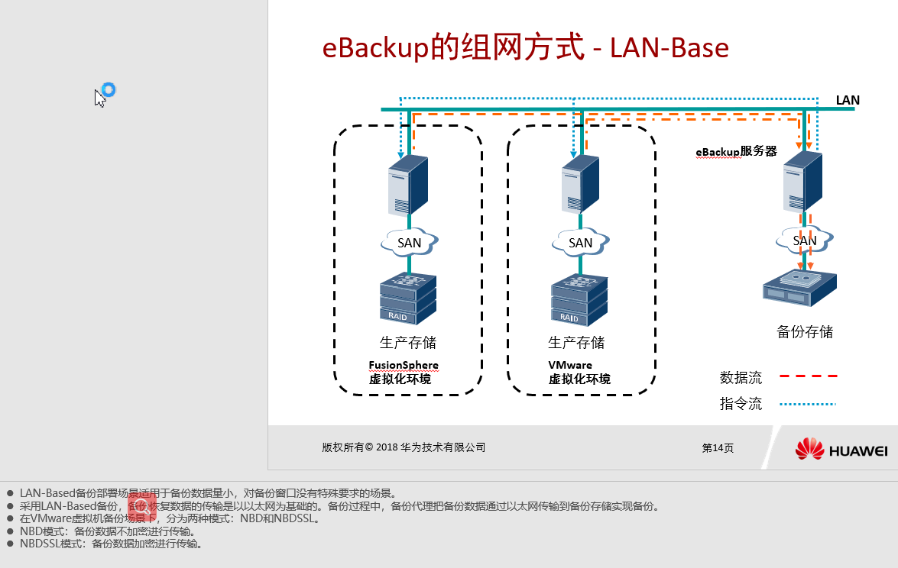
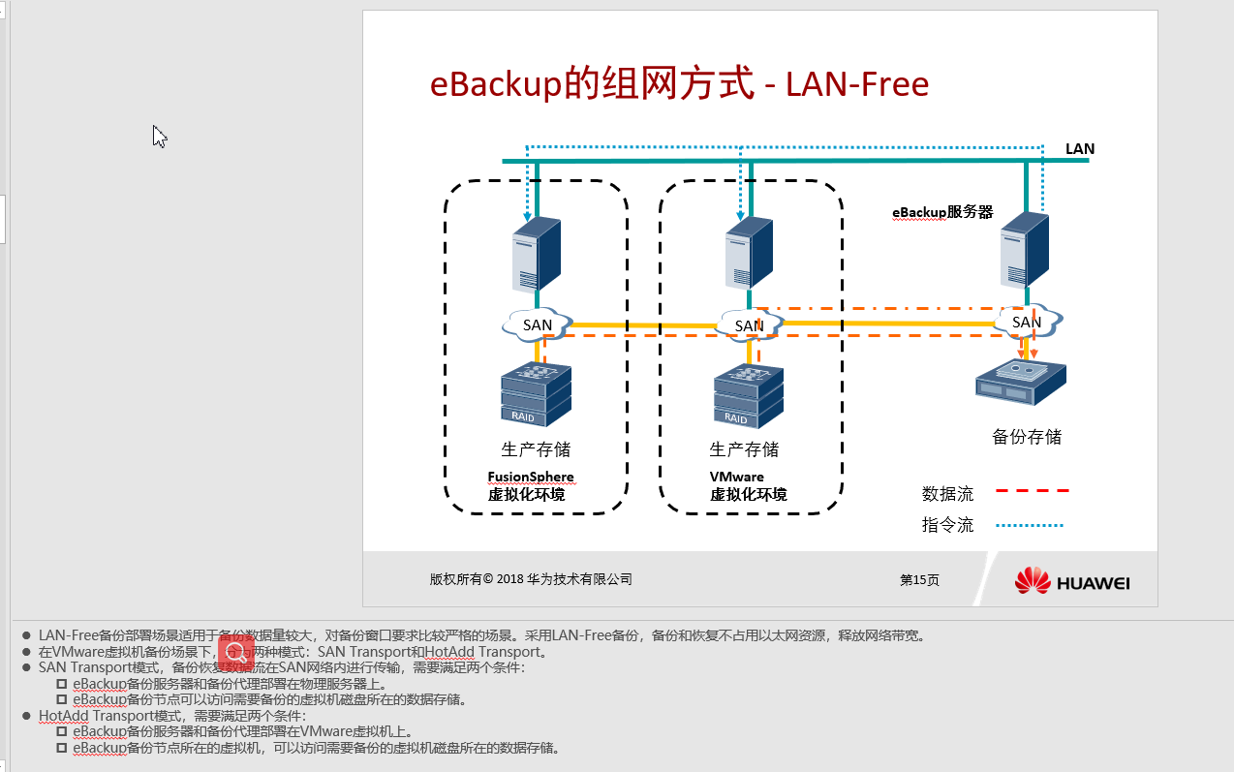

2、关于FusionSphere支持的四种磁盘配置模式，以下哪些描述是正确的？（多选）
□块存储的非虚拟化存储只支持普通模式磁盘与裸设备磁盘
□虚拟化存储支持普通磁盘、精简磁盘与普通磁盘延迟置零磁盘
□NAS存储支持普通、精简磁盘和裸设备磁盘
□裸设备磁盘将SAN存储的物理LUN直接作为磁盘，绑定给业务虚拟机使用。
答案：BD
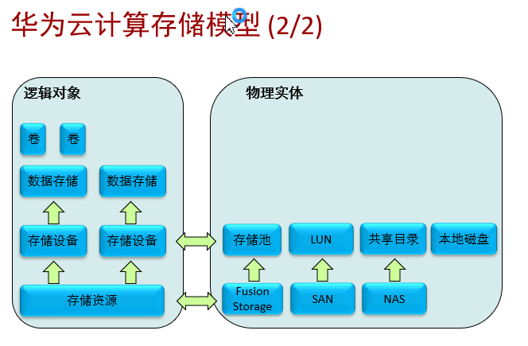
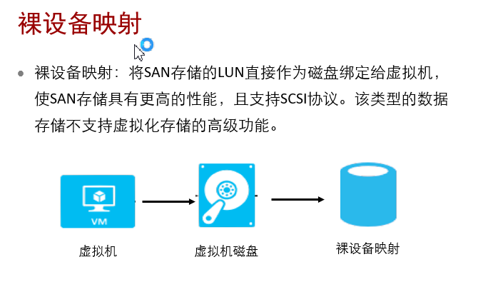
3、关于备份和容灾的理解，以下哪项是正确的？
○数据备份需要将产生存储和备份存储放在同一机房
○数据放在不同的地域就可以实现容灾
○只要发生数据传输、数据存储和数据交换，就有可能产生数据故障，进而影响业务的使用，所以要有数据备份保证数据的安全性
○容灾或备份都可以保障数据不会丢失
答案：C

- 在FusionCompute中，位于同一主机上同一端口组内的两台虚拟机无法通信，以下哪项不是引起该故障的原因？
○虚拟防火墙配置错误
○物理路由器故障
○DVS工作异常
○虚拟机IP配置错误
答案B

- A公司有300名员工，处于信息安全的考虑，甲公司希望对员工办公过程中产生的数据等进行集中管控，并且降低IT运维人员处理办公电脑软硬件故障问题的工作量，请问建议A公司采用以下哪种解决方案？
○FusionAccess桌面云
○FusionShpere私有云
○FusionSphere服务器虚拟化
○eBackup备份
答案：A

- 在FusionSphere OpenStack中，哪些角色一定会部署在控制节点上？（多选）
□Controller
□zookeeper
□keystone
□sys-server
答案：AD

Controller：提供OpenStack管理服务
Zookeeper：提供分布式集群服务
Keystone：提供认证和授权服务
sys-server：提供API代理和负载均衡服务

- 关于FusionCompute集群创建的描述，以下那些是正确的？
□集群开启HA后，集群内的虚拟机才可以开启HA
□集群开启IMC模式，可以避免因CPU不兼容而导致的虚拟机迁移失败
□集群开启主机内存复用后，主机上创建的虚拟机内存总数可以超过主机物理内存
□集群开启GuestNUMA后，集群内的虚拟机需重启才能生效
答案：ABCD

- FusionCompute上的本地数据存储对接到FusionSphere OpenStack后，在FusionShpere Openstack OM上该数据存储资源属于共享存储，而非本地存储。
○对
○错
答案：对

- 在华为BCManager eBackup中，CBT是实现备份的方式之一，在第一次备份时采用的备份方式为全量备份，针对不同的备份对象，备份的内容也不一样，以下那些描述是正确的？
□备份对象为虚拟机磁盘时，首次备份将磁盘全部数据进行备份
□备份对象为虚拟机时，首次备份将虚拟机所有磁盘的全部数据进行备份
□备份对象为LUN时，将该LUN所属的存储池全部数据进行备份
□备份对象为主机时，将主机全部数据进行备份
答案：AB

- Rainbow块级迁移适用于以下哪些场景？
□包含大量小文件的主机
□磁盘使用率高的主机
□需要分区结构与源端保持一致
□规划的目的VM磁盘空间大小相对于源端进行减容
答案：ABC

- 华为桌面云的license授权模式包括以下哪几种？
□用户数
□并发用户数
□虚拟桌面数
□物理服务器台数
答案：AB

- FusionSphere服务器虚拟化场景中，如果客户需要使用软件路由器和VPC中的路由网络，需要安装以下哪项组件？
○FusionStorage Manager
○FusionCompute
○VSAM
○VPC
答案:C

- FusionStorage Block创建控制集群失败，以下哪些是可能导致此故障的原因？
□主备FusionStorage Manager之间网络异常
□SSL证书无效
□各个主机节点时间不同步
□FusionStorage Manager有残留MDC进程
答案：BCD

- 关于华为云计算故障处理工具的描述，以下哪项是不正确的？
○通过CLI可以收集到系统运行时间，重启记录及命令操作记录等信息
○UpdateTool作为FusionSphere性能监控和分析系统，定期对FusionSphere云计算基础设施采集数据，简历模型进行分析 //FusionSphere SOI
○FusionCare可以提供监控检查和信息收集功能
○VncViewer是华为定制的Windows系统下免安装的VNC登录工具
答案：B
UpdateTool：升级工具

- 在FusionCompute上想站点添加FusionStorage Block存储资源成功后，为主机添加数据存储失败，以下哪些原因可能导致该故障？
□添加存储资源时IP填写错误
□FusionStorage Block未创建存储池
□FusionStorage Block和FusionCompute存储平面不通
□FusionStorage Block未创建卷
答案：BC

- 配置FusionCompute，如果将CNA主机上网卡的绑定模式设置为负载分担时，对接的交换机端口必须端口汇聚；如果CNA主机上网卡的绑定模式为主备时，对接的交换机端口必须配置LACP协议。
○对
○错
答案：错

- FusionSphere服务器虚拟化场景中，集群设置的主机故障控制策略为“虚拟机集群内恢复”。当某个CNA节点故障后，其上的某台虚拟机缺无法恢复，以下哪些是可能的原因？
□集群内剩余资源不足以启动该虚拟机
□该虚拟机创建在本地硬盘上
□该虚拟机绑定了图形处理器
□该虚拟机有用户正在登陆
答案：ABC

18、在FusionAccess场景中，域账户和本地管理账号都无法删除OU，可能原因是该OU的属性勾选了“防止对象被意外删除”。
○对
○错
答案：对

19、以下哪个FusionCompute集群规则组策略是不存在的？
○聚集虚拟机
○互斥虚拟机
○虚拟机到主机
○禁止虚拟机
答案：D

- 华为全内存桌面的IO Tailor去重压缩技术，针对VDI和内存介质进行专门优化，去重压缩的同时，还保证了数据交互实时性和一致性。
○对
○错
答案：对

- FusionSphere私有云场景中，以下哪种情况可能导致云硬盘无法删除？
○云硬盘为系统盘
○云硬盘为应用创建
○云硬盘经过过户操作
○云硬盘已挂载到云主机
答案：D

- VDC业务员在ManageOne Service Center上创建虚拟机失败，提示“No valid host was found”以下那些肯能是虚拟机创建失败的原因？
□主机没有足够的计算资源
□主机Domain 0内存资源不足
□创建虚拟机所选中的网络所关联的物理平面灭有绑定到该主机网口上
□主机没有足够的存储资源
答案：ACD
跟Domanin 0没有关系

- ManageOne OperationCenter支持以下哪几种用户登录鉴权模式？
□本地鉴权
□异地鉴权
□LDAP鉴权
□HTTP鉴权
答案：AC

- 以下那些是华为全内存桌面的使用模式？
□Copy Mode
□Share Mode
□Link Mode
□Pool Mode
答案：BC

- 华为ManageOne OperationCenter通过HTTPS和SNMP Trap两种方式从下层管理系统中同步警告数据，前者保证能够及时发现告警，后者保证告警不会丢失。
○对
○错
答案:T

- A公司在选择华为桌面云容灾方案时，希望该方案能对桌面中的用户数据进行容灾，以下哪种容灾方案较为合适？
○客户端自主业务容灾
○GSLB业务容灾
○GSLB+NAS容灾方案
○WI重定向容灾
答案：C

- FusionCompute虚拟机创建内存快照失败，以下哪些情况可能引起此故障？
□虚拟机操作系统不支持创建内存快照
□当前主机上有其他虚拟机正在创建内存快照
□虚拟机所在集群的“主机内存复用”已禁用
□该虚拟机绑定了共享磁盘
答案：AD

一台主机只能同时创建一个内存快照。
虚拟机没有绑定共享磁盘。

- 在FusionSphere私有云解决方案中，用户可通过申请云硬盘备份，实现云硬盘的本地备份和恢复。
○对
○错
答案：对

- 在适用共享数据存储的全内存桌面云方案中，管理员创建虚拟机时，各业务主机会将模板加载到本地内存系统母卷，结合系统母卷来完成虚拟机的发放。
○对
○错
答案：对

- A电视台希望能够用华为桌面云取代传统PC桌面，适用者包括3D动画、视频制作人员等，请问以下哪种桌面较为适合？
○GPU桌面
○完整复制桌面
○全内存桌面
○连接克隆桌面
答案：A

- ManageOne ServiceCenter上云主机的VNC登录窗口无法弹出，以下哪些是可能的原因？
□已在FusionCompute界面使用VNC登录该云主机
□浏览器版本太低
□浏览器的文档模式设置错误
□java安全级别设置错误
答案：ABC

- 华为桌面云解决方案的普通OA办公场景下，每桌面大概需要多少带宽？
○20KB/s
○200KB/s
○2MB/s
○20MB/s
答案：A

- 在华为容灾解决方案中，关于VRG的描述，以下哪项是正确的？
○当使用主机复制容灾方式时，只有部署了VRG的CNA主机上的虚拟机才能被保护
○当一台VRG不能满足负荷要求时，需要新增VRG，新增的VRG不能通过克隆的方式创建，只能通过模板方式部署
○当使用存储复制容灾方式时，需要在FusionCompute部署VRG
○创建并配置好VRG后，立刻为其创建快照，防止误操作导致的不可用发生
答案：B

- 在华为桌面云解决方案中，关于桌面组与虚拟机组的对应关系，以下那些描述是正确的？
□“连接克隆”虚拟机组使用“动态池”桌面组，用户首次登陆时，桌面组会随机分配一台虚拟机与用户绑定
□“连接克隆”虚拟机组使用“静态池”桌面组，用户首次登陆时，桌面组会随机分配一台虚拟机与用户绑定
□“连接克隆”虚拟机组对应“专有”桌面组，专有包括“静态多用户”和“单用户”
□“完整复制”虚拟机组对应“专有”桌面组，专有包括“静态多用户”和“单用户”
答案：BD

- 在FusionSphere OpenStack对接KVM场景中，以下关于存储的描述哪些是正确的？
□对接OceanStor V3存储的最小粒度是存储池
□对接FusionStorage的最小粒度是存储池，每个卷对应一个云硬盘
□cinder-volume角色部署在计算节点上
□cinder-volume角色与IPSAN控制器通过iSCSI协议进行交互
答案：ABC

- ManageOne OperationCenter中keystone配置成功后，FusionSphoere Openstack自动对接成功。
○对
○错
答案：错

- 在进行FusionSphere服务器虚拟化平台的硬件部署时，以下哪种是推荐的机柜中从下到上的硬件顺序？
○存储->交换机->服务器
○服务器->交换机->存储
○服务器->存储->交换机
○存储->服务器->交换机
答案：D

- 华为ManageOne ServerCenter主备部署时，单个ServerCenter虚拟机故障，重启该虚拟机后业务仍无法恢复。以下哪些是可能的原因？
□虚拟机所在网络IP冲突
□临时更改iptables规则导致虚拟机访问受限
□虚拟机的文件系统被破坏
□虚拟机所在的主机故障
答案：ACD

- 在FusionSphere OpenStack对接KVM和FusionCeompute的场景中，关于虚拟机创建的描述，以下哪项是不正确的？
○nova-compute通过libvirt接口来完成KVM虚拟机的创建
○在对接FusionCompute场景中，会有nova-scheduler来调度决定选择哪台CNA主机
○在对接FusionCompute场景中，HA、DRS、热迁移等高级特性均由VRM来实现
○虚拟机云硬盘在两种场景下的创建方式是不同的
答案：B

Onva 由openstack来使用ova 不是使用FC

- 关于FusionSphere云数据中心的云硬盘服务器的描述，以下哪项是不正确的？
○云硬盘不支持在线扩容，需要先将云硬盘从主机卸载
○云硬盘不支持变更存储SLA
○可用分区类型为“FusionCompute”和“KVM”时，系统盘可从云主机上卸载
○创建云主机时，使用勾选了“虚拟机快速发放”选项的镜像，则系统盘不支持扩容
答案：B

- 在FusionSphere解决方案中，关于数据存储的描述，以下哪项是不正确的？
○虚拟机的数据存储可提高存储的资源利用率和系统的安全性、可靠性
○以裸设备映射的方式挂载的存储，只能创建于数据存储同等容量的磁盘，且不支持虚拟化存储的高级功能
○非虚拟化的数据存储创建磁盘速度较快，性能优于虚拟化存储
○裸设备映射是将SAN存储的物理LUN，通过UVP分配给多个虚拟机使用，且支持所有操作系统
答案：D

- FusionSphere服务器虚拟化场景中，如果配置HA功能，如下对网络的要求，哪项是正确的？
○所有主机连接到同一物理交换机
○集群内主机连接到同一物理交换机
○所有主机关联相同的DVS
○集群内主机关联相同的DVS
答案：D

- 以下哪些华为桌面云组件在生产环境中不建议采用单节点部署方式？
□ITA
□HDC
□TCM
□WI
答案：ABD

44、在华为容灾解决方案中，系统使用什么技术实现主机复制容灾？
○HyperMirror
○HyperReplication
○IO Mirror
○IO Replication
答案：C
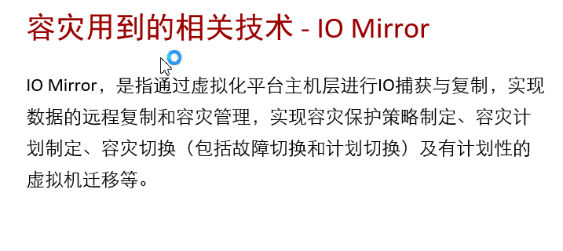

45、关于FusionSphere私有云解决方案中云服务器容灾服务器的描述，以下哪项是不正确的？
○在搭建好云服务数据中心后，客户可申请云服务器容灾服务，用来保证云服务器的业务连续性，全程不需要管理员在后台操作
○为了提供云服务器容灾服务，受保护的云服务器使用的存储可以是Advanced SAN
○为了提供云服务器容灾服务，后端的存储需要开启远程复制功能
○云服务器容灾服务使用的是存储层复制容灾的技术
答案：A

- 在FusionSphere私有云场景中，VPC的业务包括以下哪些？
□弹性IP
□外部网络
□SNAT
□VPN
答案：ACD

- 华为桌面云解决方案中，关于全内存虚拟机的描述，以下哪项是不正确的？
○全内存虚拟机不支持热迁移
○全内存虚拟机不支持快照
○已部署的全内存虚拟机模板，允许再转换成虚拟机
○全内存虚拟机支持关机还原
答案：C
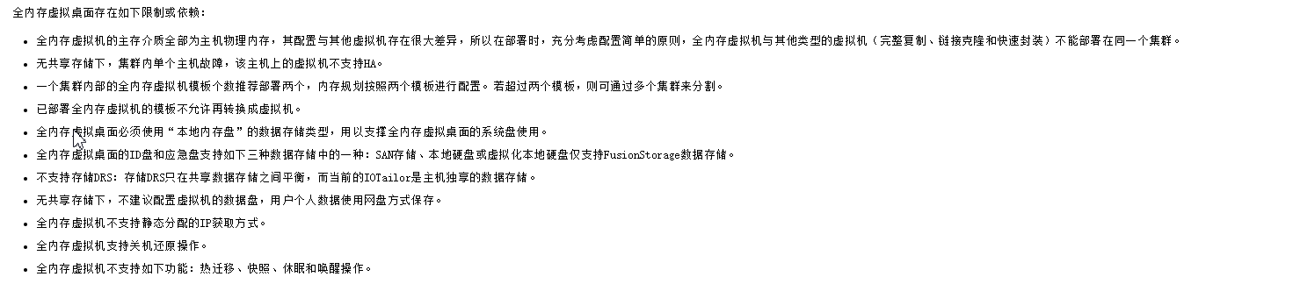

- A公司计划部署大量连接克隆桌面，使用一台OcenanStor5500 做为后端存储，请问那种磁盘方案较为合适？
○100块1TB SAS硬盘组成存储池，内部使用RAID5类型
○50块 2TB SATA硬盘组成存储池，内部使用RAID5类型
○100块1TB SAS硬盘组成存储池，内部使用RAID6类型
○50块 2TB SATA硬盘组成存储池，内部使用RAID6类型
答案：A

- 关于FusionCompute虚拟化防病毒功能的描述，以下哪项是不正确的？
○FusionCompute虚拟化防病毒功能无需在用户虚拟机上安装完整的防病毒软件
○运行病毒查杀等功能时仅需占用用户虚拟机极少的计算资源，用户运行防病毒驱动
○FusionCompute虚拟化防病毒功能通过主机物理内存交换进行病毒查杀和实时监控，效率高、速度快
○FusionCompute虚拟化防病毒功能由于依赖网络，因此会占用大量的用户虚拟机网络资源
答案：D

- Rainbow迁移工具的使用流程是怎么样的？
○安装迁移工具>创建目的VM>数据同步>数据迁移
○创建目的VM>安装迁移工具>数据同步>数据迁移
○安装迁移工具>创建目的VM>数据迁移>数据同步
○创建目的VM>安装迁移工具>数据迁移>数据同步
答案：C

- FusionSphere同一安装工具无法发现主机，以下那些情况可能引起此故障？
□本地PC机与主机安装平面不在同一网段，且未配置DHCP中继
□主机网卡未启动PXE功能
□DHCP地址池中没有空闲IP
□主机已安装操作系统
答案:ABC

- 在Rainbow迁移工具使用场景中，Linux和Windows断点续传分别通过（）实现？
○unison，fastcopy
○rsync，teracopy
○sersync，astcotpy
○rsync，fastcopy
答案：D

- FusionSphere私有云解决方案中，外部网络的某个port类型如果是router_interface，需要先删除子网，才能删除该外部网络。
○对
○错
答案：F

- 华为ManageOne融合资源池场景中，如果VPC中的虚拟机需要被外网访问，可通过弹性IP功能实现。以下哪项不是实现该功能的其条件？
○在ManageOne ServiceCenter中已经接入云资源池，且云资源池高级配置中已设置支持弹性IP
○VPC中已经申请路由器
○手动配置子网的网关
○已创建外部网络并配置子网
答案：C

- FusionSphere OpenStack可通过以下那些维度对逻辑主机fc-nova-compute进行性能评估，选出综合性能最有的逻辑主机，对集群资源进行调度？
□内存剩余资源
□vCPU利用率
□vCPU预留率
□vCPU剩余资源
答案：AD

- ManageOne OperationCenter与ManagerOne ServiceCenter对接失败，以下哪项不是对接失败的原因？
○对接的用户名或密码错误
○ServiceCenter的版本号选择错误
○对接ServiceCenter时，“是否可信”选择为“否”
○ServiceCenter提供的对接用户为非管理员权限用户
答案：C

- FusionSphere私有云场景中，关于ManageOne ServiceCenter云资源池的描述，以下哪项是不正确的？
○一个云资源池即是一个FusionSphere OpenStack系统所包含的所有资源
○ManageOne ServiceCenter可以管理多个云资源池
○一个云资源池可以被接入到多个ManageOne ServiceCenter
○在未接入Keystone之前，ManageOne ServiceCenter 无法使用FusionSphere Openstack的资源
答案：C

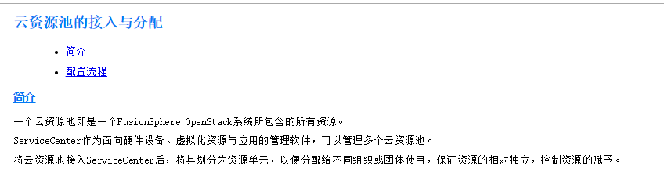

- FusionCare提供健康检查和信息收集功能跟那个，若需要检查FusionSphere多个AZ，可以在FusionCare界面上多次添加新的AZ。
○对
○错
答案：错

- 规模为20台物理机以下，200台虚拟机以下的FusionSphere服务器虚拟化解决方案，推荐采用以下哪些配置？
□物理机部署VRM节点
□虚拟机部署VRM节点
□管理节点的OS磁盘采用RAID1模式
□管理节点至少4个GE网口
答案：BC
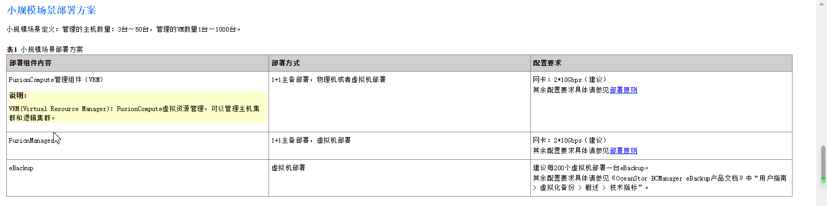

- 关于FusionSphere Openstack各模块功能的描述，以下哪项是不正确的？
○CPS：提供云数据中心PXE方式安装主机OS功能
○Backup：提供管理数据备份和恢复功能，支持定时自动备份管理数据
○HealthCheck：提供了监控检查及相关信息收集功能
○LOG：提供了日志管理功能，支持日志级别设置和日志转储
答案：A
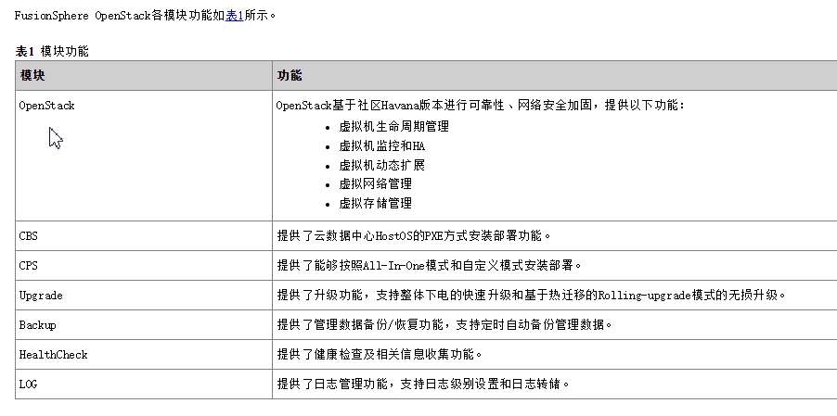
- FusionCompute与FsuionSe OpenStack对接时，FusionCompute的管理网络必须与FusionSphere Openstack的哪个网络互通？
○external_om
○external_api
○internal_base
○external_base
答案：A

- FusionCompute使用IP SAN存储，创建磁盘时概率性失败，以下哪项可能引起此故障？
○LUN存在坏块
○未配置独立的网络平面承载虚拟化SAN存储心跳流量
○存储资源上开启了数据一致性校验
○存储接口上VLAN ID设置错误
答案：A

- FusionSphere私有云解决方案中，FusionCompute上添加的DVS名称必须和FusionSphere OpenStack上的物理网络名称相同。
○对
○错
答案：对

- FusionAccess WI后，没有显示虚拟机列表，针对该情况建议从以下哪几个方面排查？
□虚拟机是否已解绑定
□数据库是否正常工作
□HDC虚拟机和WI虚拟机间是否网络故障
□虚拟机是否已关闭
答案：ABC

- ManageOne OperationCenter支持SSO功能，通过SSO Server与FusionSphere OpenStack OM的交互，可以实现在Fusion OpenStack OM的登录界面上输入ManageOne OperationCenter的账户密码即可登录。
○对
○错
答案：错

使用OperationCenter登录其他系统

66、A公司是一家跨国上市公司，现有IT系统采用的是传统架构，希望能转型成基于云平台的IT系统，由于A公司规模较大且分公司分布于各地，A公司想各个业务部门能便捷快速并且按需的使用云平台，请问以下那种解决方案较为合适A公司？
○FusionSphere私有云单数据中心解决方案
○FusionSphere私有云多数据中心解决方案
○FusionSphere服务器虚拟化解决方案
○FusionSphere云桌面解决方案
答案：B

67、在FusionSphere服务器虚拟化场景中，以下操作无法在FusionCompute“集群配置”中实现的是？
○集群HA配置
○计算资源调度配置
○IMC模式配置
○磁盘热添加
答案：D

68、BCManager eReplication基于主机IO远程复制容灾的方案，在最优化的部署模式下，最小RPO可以达到：
○0秒
○10秒
○10分钟
○10小时
答案：B

69、FusionSphere服务器虚拟化场景中，以下哪些是承载业务网络平面的物理交换机端口典型配置？
□LACP负载均衡
□端口模式配置为ACCESS
□端口配置限速
□端口模式配置为TRUNK
答案：AD

- 在华为BCManager eBackup中，LAN-free只能针对SAN存储，LAN-Base只能针对非SAN存储。
○对
○错
答案：错
LAN-free和LAN-Base针对的是存储流量的大小

- 安装FusionSphere服务器虚拟化环境时，以下哪个软件包是不需要使用的？
○FusionManager XXX_SV.iso
○FusionTool XXXX FusionCare.zip
○FusionCompute XXXX_DC.zip
○FusionCompute XXXX_CNA.iso
答案：C

- 在FusionSphere OpenStack中，CPS提供以下哪项服务？
○图形化安装
○计算资源驱动加载
○存储资源驱动加载
○网络资源插件加载
答案：A

- 在进行云计算故障信息收集时，以下哪些原则是必须遵守的？
□使用信息收集工具（如FusionCare）前，应主动向客户提供该工具的说明
□任何维护操作必须得到客户的授权，禁止进行超出客户审批范围的任何操作
□将问题定位数据传出客户网络必须得到客户的授权
□必须由客户亲自进行故障信息收集，工程师只能进行指导
答案：ABC

- 使用Rainbow迁移Linux，如果采用块级迁移方式，则要求Linux的root，boot和swap分区都在同一块物理磁盘上。
○对
○错
答案：对

- 关于FusionAccess桌面虚拟机类型，以下那些说法是不正确的？
□连接克隆母卷最多为128个
□完整复制虚拟机上用户数据的变更不可以保存，支持关机还原和一键式还原功能
□快速封装虚拟机比完整复制虚拟机发放速度更快，是因其在创建时，没有解封装过程，并且已经提前加载
□全内存虚拟机是指整个虚拟机都运行在内存中
以上内容仅为本文档的试下载部分，为可阅读页数的一半内容。如要下载或阅读全文，请访问：https://d.book118.com/056051243234010052

